1. Определяемся с тематикой (Вязаные игрушки)
2. Выбираем шаблон

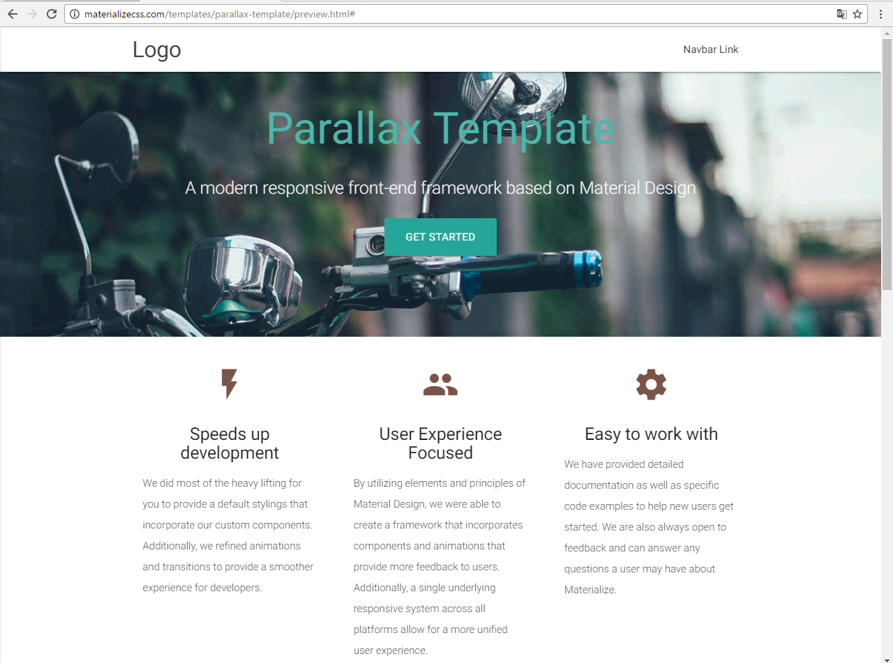

1. Редактируем код:

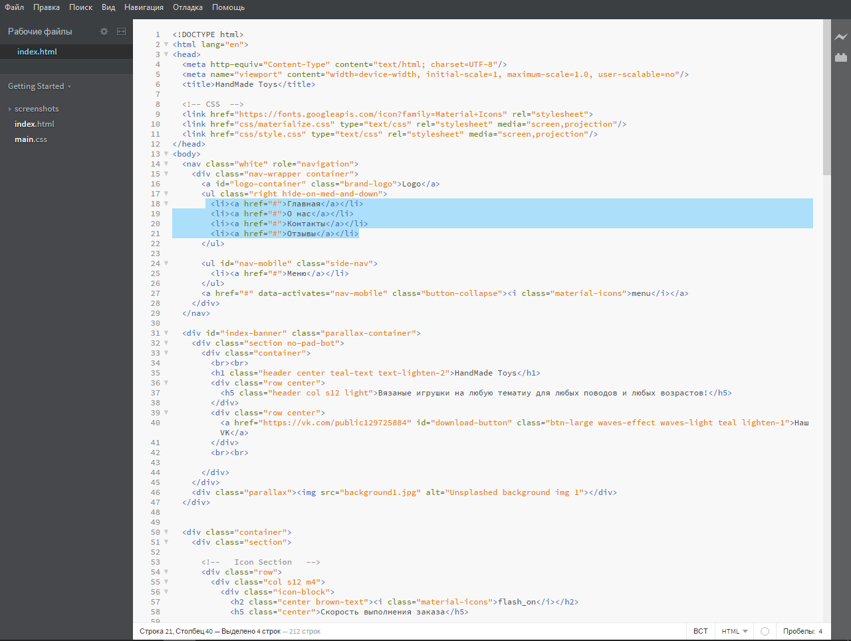

1. Добавляем форму заказа:

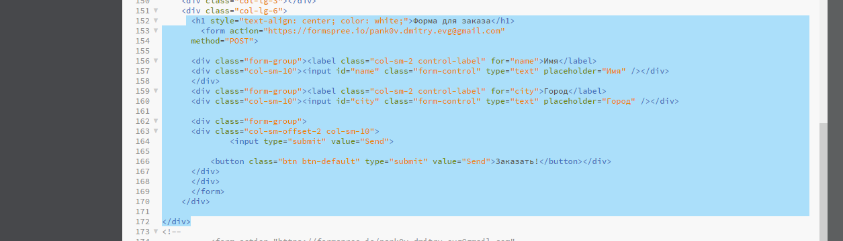

1. Заливаем на GitPages:

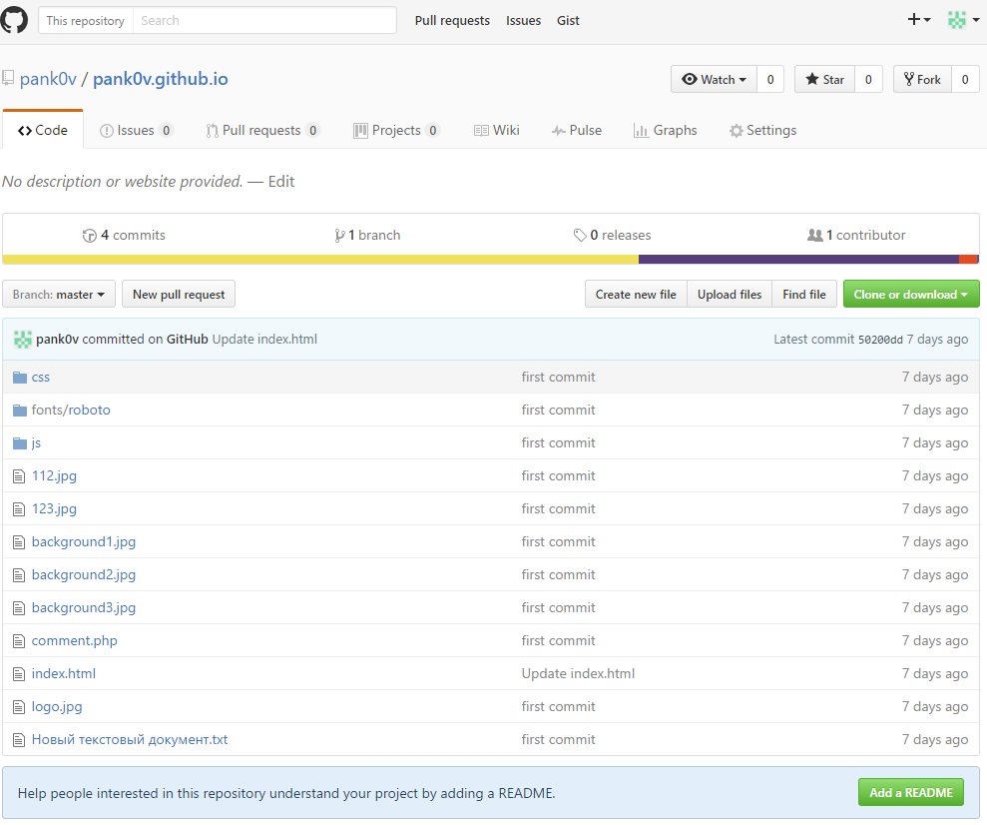

1. Результат:

